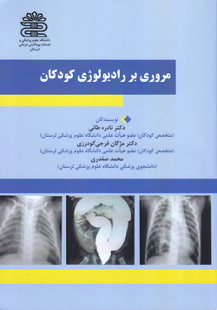
عنوان: مروری بر رادیولوژی کودکان
پدیدآورندگان: دکتر نادره طائی
دکتر مژگان فرجی گودرزی
محمد صفدری
نوع کتاب: چاپی
سال انتشار: 1397
قطع: وزیری
تعداد صفحات: 260
نوبت چاپ: اول
قیمت به ریال: 350000
شابک:9-9-98555-600-978
این کتاب دردویست و شصت صفحه همراه با تصاویر و هفت فصل تالیف گردیده که شامل فصول زیر می باشد:
فصل اول: قفسه سینه و دستگاه تنفس
فصل دوم: دستگاه قلب و عروق
فصل سوم: دستگاه گوارش
فصل چهارم: دستگاه ادراری
فصل پنجم: غدد و متابولیک
فصل ششم: آسیب های زایمانی
فصل هفتم: استخوان های اندام و لگن

